Evaluasi Potensi untuk Pendirian Usaha Rumahan sebagai bagian Pengembangan Kewirausahaan di Dusun Koloh Brora
Oleh
Baiq Nurul Suryawati¹, Laila Wardani², Sulaeman Sarmo³, Muttaqillah⁴
¹Jurusan Manajemen, Fakultas Ekonomi dan Bisnis, Universitas Mataram
²Jurusan Manajemen, Fakultas Ekonomi dan Bisnis, Universitas Mataram
³Jurusan Manajemen, Fakultas Ekonomi dan Bisnis, Universitas Mataram
⁴Jurusan Manajemen, Fakultas Ekonomi dan Bisnis, Universitas Mataram

e-mail korespondensi:
nurul.suryawati@unram.ac.id

Abstrak

Sebagai salah satu daerah yang terdampak gempa, dusun Koloh Brora, di Kabupaten Lombok Utara tengah berbenah. Dusun Koloh Berora adalah desa yang menjadi pembuka sebelum dapat mengakses daerah lainnya yang menjadi tujuan wisata. Penurunan wisatawan yang drastis, menyebabkan kehidupan warga sekitar juga kehilangan sebagian besar pendapatannya. Untuk mengembangkan kewirusahaan maka para perempuan dan masyarakat sekitar dibekali berbagai keterampilan untuk dapat memulai usaha rumahan. Dikarenakan keterampilan sederhana yang diberikan menyasar kepada para perempuan di wilayah sekitar, maka keterampilan membuat jajanan sederhana diajarkan secara berkala pada perempuan yang berpartisipasi dalam program pengabdian ini. Tahapan pertama pelaksanaan pengabdian, dimulai dengan melakukan pendataan bagi para perempuan yang diidentifikasi dapat mengikuti program secara berkelanjutan, tahapan kedua adalah pelatihan berupa pemberian keterampilan membuat jajanan, tahapan ketiga adalah musyawarah dengan duduk bersama saling bertukar pikiran untuk sama-sama mengevaluasi kegiatan sebelumnya. Beberapa usul saran muncul sebagai hasil diskusi antara lain kurangnya peralatan memadai untuk memulai usaha mandiri, beberapa masyarakat mengharapkan bantuan berupa peralatan pembuat kue perorangan, untuk sementara peralatan pembuat kue di berikan kepada salah satu perwakilan saja.Terdapat indikasi pada saat musyawarah terkait peluang pasar bekerja sama untuk penjualan difasilitasi oleh salah seorang anggota masyarakat yang juga bekerja di pondok pesantren di wilayah Menggala. Sebelum memulai pemasaran lebih lanjut, dilakukan uji coba menjajakan produk di area bukit perkemahan Dusun Koloh Brora yang saat program dilakukan menjadi pasar potensial, karena terdapat kegiatan Jambore Pramuka, dimana pelajar yang tergabung dalam Pramuka dari seluruh Sekolah Dasar dan Menengah yang ada di Lombok Utara, dari hasil penjualan ternyata hampir 50% kue yang ditawarkan tidak laku terjual. Adapun jajanan yang ditawarkan sebagai variasi peningkatan keterampilan adalah bolu kukus, pukis, kue sumping, dan putu ayu. Kejadian di lapangan ini memberikan umpan balik pada tim pengabdian masyarakat untuk melakukan studi strategi pemasaran yang lebih kompleks pada konsumen, agar produk yang diberikan sesuai dengan keinginan konsumen. Oleh karena itu, kolaborasi tim pengabdian masyarakat dengan mahasiswa KKN di program berikutnya sebagai perpanjangan dari kegiatan pengabdian masyarakat diformulasikan sebagai solusi, akan tetapi alokasi dan penugasan dosen pembimbing lapangan yang sangat terbatas kembali menjadi kendala bagi keberlangsungan program ini. Sebagai bagian dari pelaksanaan program pengabdian ini, masyarakat setempat juga disarankan membuat kelompok yang memiliki legal format untuk menjamin komitmen dari masyarakat, khususnya para perempuan yang menjadi partisipan dalam program ini.

Kata Kunci: Evaluasi Potensi, Pengembangan Kewirausahaan, Usaha Rumahan

PENDAHULUAN

Lombok Utara dikenal sebagai salah satu daerah tujuan wisata, keberadaan berbagai usaha yang bergerak di bidang pariwisata saat ini sangat erat kaitannya dengan perkembangan ekonomi nasional. Usaha ini mempunyai kedudukan, potensi dan peranan yang sangat penting dalam mewujudkan tujuan pembangunan ekonomi. Usaha di industri pariwisata diharapkan mampu menciptakan atau memperluas kesempatan kerja, distribusi pendapatan dan meningkatkan pendapatan masyarakat serta mampu menciptakan stabilitas ekonomi.
Bila kita melihat kejadian bencana alam yang melanda Lombok di tahun 2018, khususnya Lombok Utara, sebagian besar usaha yang berbasis pariwisata nampak belum bangkit sepenuhnya. Akan tetapi optimisme tetap dibangun bahwa di kemudian hari Lombok Utara mampu mempertahankan ketangguhannya dalam menghadapi mundur-nya industri pariwisata saat ini. Pembinaan dan pengembangan industri pariwisata sudah selayaknya harus mendapat perhatian pemerintah dan swasta. Bentuk perhatian diwujudkan dalam upaya pembinaan dan pengembangan seperti penyuluhan, pendidikan pelatihan, motivasi, konsultasi, pendampingan serta dalam bentuk lainnya yang mengarah pada perbaikan mutu usaha.
Lebih lanjut di NTB, dusun Koloh Berora menjanjikan berbagai macam potensi untuk dapat dikembangkan menjadi daerah dengan berbagai usaha berbasis pengembangan potensi kepwriwisataan. Hal ini didukung dengan banyak potensi alam yang dapat dikembangkan menjadi berbagai jenis usaha kreatif dan berbasis kerakyatan. Industri rumahan, kreatif dan kerakyatan memungkinkan banyak masyarakat untuk dapat terlibat di dalamnya. Fakta yang nampak dilapangan berbanding terbalik, terlihat dari kurangnya usaha kreatif dan kerakyatan berbasis pariwisata. Melihat kecenderungan masyarakat, umumnya masyarakat lebih suka membuka kios atau berjualan kelontong. Hal ini dilakukan karena dianggap mudah dan tidak memerlukan keterampilan khusus, dikarenakan banyaknya penduduk yang menjalankan usaha yang sama, maka persaingan menjadi ketat dan keuntungan justru sulit untuk didapat. Potensi-potensi usaha yang berorientasi pada pengembangan masyarakat seharusnya bisa dilakukan. Oleh karena itu, pendampingan terhadap warga disekitar daerah pusuk pass perlu dilakukan. Sejalan dengan tujuan program pengabdian ini, Kepala Dinas Pariwisata Provinsi NTB H Lalu Paozal, Rabu kemarin (6/2) dalam kutipan yang diakses melalui https://radarlombok.co.id/dispar-ntb-siapkan-anggaran-pengembangan-desa-wisata.html mengatakan:
“....anggaran yang diperuntukkan untuk pariwisata ini difokuskan pada pengembangan desa wisata di wilayah NTB, mulai dari kota hingga ke desa. Hal ini dikarenakan banyaknya destinasi bagi pariwisata di setiap desa. Salah satunya daerah perkotaan, yaitu kota Mataram di wilayah Ampenan dan Sekarbela….Selanjutnya di Lombok Tengah ada juga Desa Sepakek dengan zero waste dan Desa Jurang Sate nanti akan dikembangkan embrio desa wisata. Untuk di Kabupaten Lombok Utara ada Desa Segentar salah satu desa budaya di KLU kemudian Senaru yang merupakan desa adat.”
Dusun Koloh Berora, merupakan dusun “pembuka pintu” yang terletak dekat di wilayah sekitar pusuk yang notabene merupakan daerah pariwisata dan jalan masuk dalam wilayah Lombok Utara. Banyaknya lahan berbukit memungkinkan pengembangan wahana pariwisata. Tidak hanya pengembangan wahana pariwisata, kondisi tanah perkebunannya layak untuk dikembangkan menjadi desa agrowisata. Kesulitan yang dihadapi para penduduk adalah kurangnya pengenalan terhadap potensi diri, serta pengetahuan tentang berbagai variasi usaha agar dapat memulai usaha rumahan baik yang menghasilkan barang ataupun jasa. Selama ini masyarakat sekitar hanya memiliki orientasi akan usaha adalah berdagang. Berkenaan dengan situasi tersebut, maka pelatihan ini akan dilakukan untuk membantu penduduk di dusun Koloh Berora untuk mengembangkan potensi usaha mereka untuk memulai usaha kecil dan usaha kreatif lainnya.
Ada beberapa permasalahan yang nampak di Dusun Koloh Brora yang dapat diidentifikasi, antara lain:
- Para perempuan di Dusun Koloh Berora umumnya memiliki keterbatasan keterampilan, sehingga usaha yang mereka geluti hanya berkisar dagang saja, potensi berbagai usaha rumahan tidak dimaksimalkan padahal potensi usaha rumahan memberikan keuntungan yang jauh lebih besar.
- Para perempuan tersebut tidak memiliki pengetahuan untuk mengenali apa yang dibutuhkan oleh lingkungan sekitar. Kalaupun sudah ada desa agrowisata Kerujuk, Dusun Koloh Berora yang merupakan dusun paling dekat dengan area wisata Pusuk tidak banyak memiliki variasi usaha hanya berjualan hasil kebun seperti durian, air nira dan sebagainya. Kreativitas masyarakat dan kejelian masyarakat melihat potensi ini perlu dibantu galakkan.
- Selain itu, para perempuan ini umumnya langsung menutup usaha mereka apabila mengalami kemunduran, sehingga perlu diperkenalkan dengan praktek pengenalan lingkungan persaingan dan mengatasi berbagai persaingan usaha yang mungkin timbul. Hal ini dilakukan sebagai upaya untuk mempertahankan usaha yang sudah dirintis.
Oleh karena itu, untuk dapat memecahkan masalah maka rumusan masalah yang dapat di observasi adalah minimnya upaya saling bertukar pikiran yang terfasilitasi dari para perempuan, dan kenyataan bahwa usaha dagang yang paling mudah dijalankan walaupun sangat sederhana. Usaha dagang tidak memberikan kesempatan para perempuan ini untuk menambah nilai produk, sehingga keberlangsungan usaha dagang ini dirasa sangat minim. Mereka cenderung mudah patah arang ketika usaha mereka mengalami kemunduran, sehingga diharapkan adanya peningkatan keterampilan. Peningkatan keterampilan ini diharapkan dapat meningkatkan kepercayaan diri para perempuan ini untuk menjalankan usaha rumahan mereka sendiri, seperti berbagai usaha jajanan tradisional.
METODE KEGIATAN
Untuk menguraikan metode kegiatan akan dijabarkan dalam poin Solusi, Target Luaran, Peta Jalan Pengabdian dan Metode Pelaksanaan yang akan diurai sebagai berikut:
2.1. SOLUSI
Para perempuan di dusun Koloh Berora, umumnya menjalankan usaha dagang karena dianggap paling mudah, tanpa terlebih dahulu mengenali potensi usaha yang benar-benar tersedia. Apabila mereka merasa penurunan pendapatan terjadi dalam proses menjalankan usaha tersebut maka pilihan pertama mereka adalah menutup usaha tersebut, tanpa melakukan peningkatan kualitas produk. Pembekalan keterampilan membuat jajanan tradisional untuk memulai usaha kecil rumahan ini di desain dengan teknik yang sederhana, yaitu menyasar pada dua poin: Poin pertama, yaitu pembekalan keterampilan membuat jajanan tradisional. Proses ini akan dilakukan dengan cara pelatihan bersamaa, yaitu praktek membuat jajanan dengan dipandu oleh fasilitator. Peran fasilitator diperlukan untuk menyediakan peralatan membuat jajanan, bahan-bahan membuat jajanan, pemberian keterampilan pengemasan yang menarik setiap minggu selama satu bulan penuh. Poin yang kedua, berkenaan dengan pendampingan pelaksanaan usaha, salah satunya dengan mendampingi para perempuan tersebut dengan keterampilan memasarkan produk. Keterampilan memasarkan produk dimulai dengan mengenali lokasi strategis. Keterampilan pencatatan uang masuk dan keluar secara terpandu juga dilakukan agar para perempuan tersebut dapat mengevaluasi usaha mereka. Evaluasi usaha secara berkala dilakukan bersama-sama agar dapat menemukan kelemahan dan kelebihan dari masing-masing kelompok.
2.2 TARGET LUARAN
Target luaran dari pembekalan keterampilan membuat jajanan ini adalah usaha rumahan baru bagi para perempuan yang ada di Dusun Koloh Berora. Para perempuan ini umumnya mengandalkan pendapatan dari kepala keluarga. Bagi para perempuan yang sudah memiliki usaha dagang, umumnya usaha dagang dijalankan secara ikut-ikutan dan bersifat temporer atau sementara saja. Para perempuan yang dimaksud sebagai target adalah: para perempuan di dusun Koloh Berora-Kabupaten Lombok Utara yang mengikuti program pembekalan dan merupakan penduduk asli yang didampingi untuk menjalankan usaha rumahan agar dapat meningkatkan taraf hidup mereka.
2.3 PETA JALAN (ROAD MAP) PENGABDIAN
Untuk dapat menunjukkan bagaimana pengabddian ini dapat memberi kontribusi kepada masyarakat di Kabupaten Lombok Utara, maka berikut akan diuraikan apa yang sudah dilakukan, yang akan dilakukan dan tujuan akhirnya.

Tabel Peta Jalan (Road Map) Pengabdian
Pengabdian yang sudah dilakukan | Pengabdian yang akan dilakukan | Tujuan Akhir
Pelatihan Pengelolaan Modal, Pemasaran, dan Inovasi bagi Ibu-ibu Rumah Tangga di Pesisir Tanjung Karang Bangsal-Kota Mataram (2012)  Pembekalan Keterampilan sebagai Upaya Menstimulus Jiwa Kewirausahaan pada Istri-istri Nelayan di Pesisir Pantai Ampenan (2013)  Pelatihan Pengelolaan Modal Kerja sebagai Sumber Pembiayaan Internal untuk Pengembangan Usaha Kecil di Desa Bentek-Kecamatan Pemenang Barat-Kabupaten Lombok Utara (2014)  Pendampingan Manajemen Inovasi pada Usaha Pembuatan Gula Aren di Dusun Bentek Kecamatan Pemenang Barat Kabupaten Lombok Utara (2015)  Pemberdayaan Perempuan Penjual Kolang Kaling dan Jamur Melalui Pelatihan Kecakapan Hidup di Desa Pemenang Barat Kabupaten Lombok Utara (2016)  Pengenalan dan Praktek Audit Pemasaran Bagi Para Wanita yang Memiliki Usaha di Dusun Koloh Berora-Kabupaten Lombok Utara (2017)  Pelatihan Pengembangan Strategi Pemasaran Jasa Untuk Meningkatkan Variasi Usaha Baru di Wilayah Sekitar “Pusuk Pass” Lombok Utara (2018) | (2020) Pembentukan Kelompok Usaha Kecil dan Usaha Rumahan secara Mandiri  (2022)  Pengelolaan Keuangan, Aliran Kas dan Pemanfaatan Utang untuk Efektivitas Usaha Kecil dan Usaha Rumahan  (2021)  Pelatihan Tata Kelola Organisasi di dalam Pengembangan Usaha Kecil dan Usaha Rumahan  (2019) Pendampingan  Keterampilan untuk Memulai Usaha Kecil dan Usaha Rumahan | Usaha Kecil dan Usaha Rumahan sebagai Kegiatan Mandiri Perempuan untuk Peningkatan Kesejahteraan Keluarga bagi Penduduk di Daerah Marjinal

2.3 METODE PELAKSANAAN
Metode pembekalan keterampilan ini akan dirancang sedemikian rupa dengan pengelompokan warga dan penyediaan bahan serta peralatan awal membuat jajanan tradisional dari tim pengabdian masyarakat. Selain itu, juga akan didampingi dalam memasarkan serta mengevaluasi hasil usaha agar para perempuan tersebut dapat termotivasi untuk memiliki usaha. Tim pengabdian masyarakat merencanakan dan mengembangkan berbagai metode untuk meningkatkan keterampilan para perempuan tersebut. Selanjutnya, diciptakan suasana yang menyenangkan agar para perempuan tersebut dapat memberikan informasi dan berpartisipasi secara lugas dengan membantu mereka memasarkan produk mereka. Beberapa metode brainstorming juga akan dilakukan untuk mengidentifikasi beragam informasi dari para perempuan ini berkenaan dengan sedikitnya keterampilan yang mereka miliki. Selain tim pengabdian, dengan koordinasi dari LPPM program pengabdian ini juga akan melibatkan mahasiswa KKN. Penempatan dan pengalokasian mahasiswa KKN serta penentuan Dosen Pembimbing Lapangan akan sepenuhnya dalam kewenangan LPPM
HASIL DAN PEMBAHASAN

Kegiatan pengabdian dilaksanakan sesuai dengan yang direncanakan. Pada pertemuan pertama, beberapa anggota masyarakat dikumpulkan untuk mengidentifikasi kesediaan dari para perempuan di wilayah Dusun Koloh Brora untuk mengikuti program pengabdian ini. Selanjutnya, pertemuan berikutnya dilakukan praktek bersama pembuatan jajanan rumahan, yaitu sumping prenggi, bolu kukus, putu ayu, dan pukis. Partisipan datang dan melihat serta ikut terlibat dalam kegiatan praktek bersama sebagaimana terdokumentasi sebagai berikut:
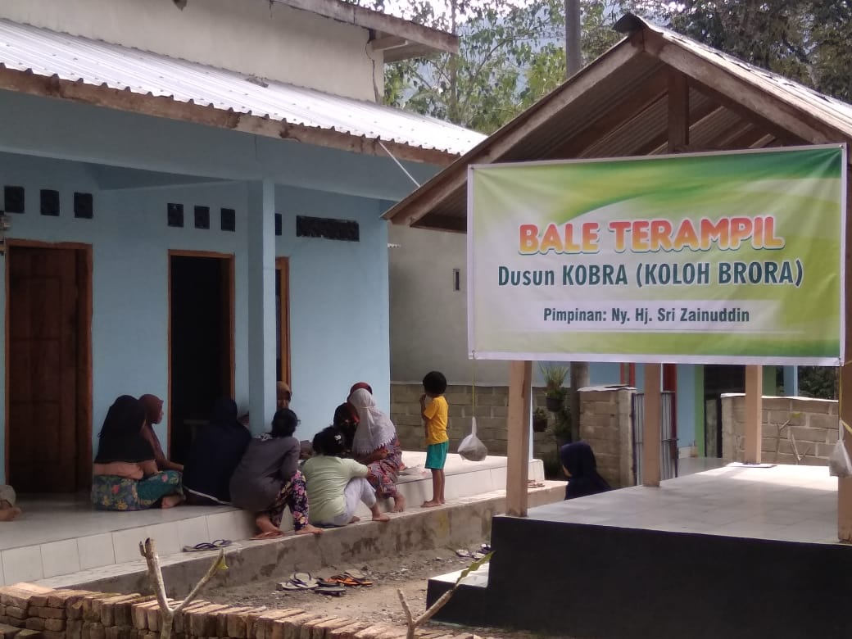
Gambar 1. Partisipan berdatangan menuju lokasi praktek bersama
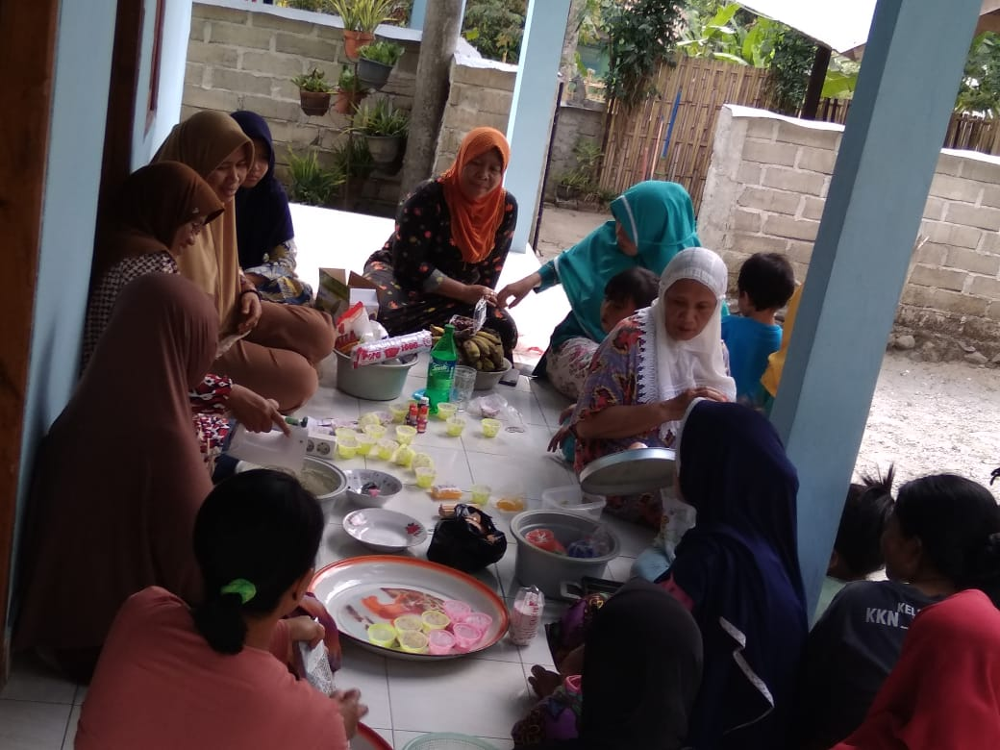
Gambar 2. Bersama-sama melakukan praktek membuat jajanan rumahan

Semua kegiatan difasilitasi oleh Ibu Hj. Sri Puspawati sebagai penggerak perempuan di Dusun Koloh Brora melalui Bale Terampil yang digagas untuk meningkatkan keterampilan masyarakat setempat. Selama kegiatan berlangsung, kendala utama adalah para perempuan yang notabene adalah ibu rumah tangga membawa serta anak mereka sehingga mereka tidak konsentrasi dalam mengikuti pelatihan. Banyaknya anak-anak yang memainkan peralatan pembuatan kue sehingga beberapa peralatan seperti tutup cetakan pukis dan cetakan putu ayu rusak, selain itu hasil yang sudah jadi habis dibagi-bagi menyebabkan sulit sekali memberikan penjelasan terkait kalkulasi untung rugi untuk memulai usaha. Meskipun demikian antusiasme yang ditunjukkan warga menyebabkan proses praktek bersama dapat berjalan dengan lancar.
Kegiatan berikutnya dilakukan berselang satu minggu setelah praktek bersama, adalah memberikan informasi terkait evaluasi potensi pendirian usaha. Untuk mengantisipasi kesulitan dalam memberikan penjelasan, sebagai hasil dari praktek kerja bersama, maka tim pengabdian mengantisipasi hal tersebut dengan membuat jajanan serupa sesuai dengan yang dipraktekkan. Jajanan rumahan yang sudah dibuat kemudian sebagian-nya dibagi kepada para peserta pelatihan praktek kerja bersama. Kegiatan selanjutnya yang dilakukan adalah memberikan informasi berupa salinan resep serta mengulas kegiatan praktek bersama yang sudah dilakukan. Rangkaian kegiatan terdokumentasi sebagaimana dapat dilihat pada gambar berikut:
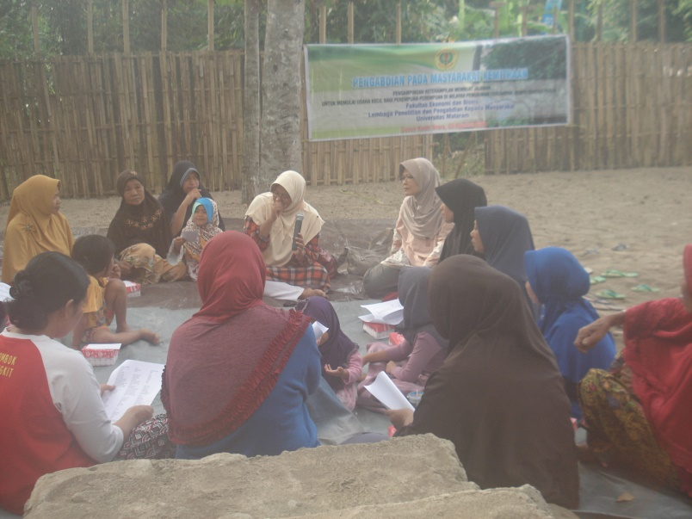
Gambar 3. Penyampaian informasi tentang evaluasi pendirian usaha dengan pengenalan potensi diri

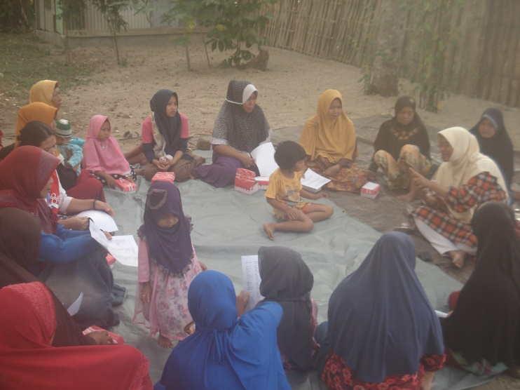
Gambar 4. Fasilitator menjawab pertanyaan dari warga

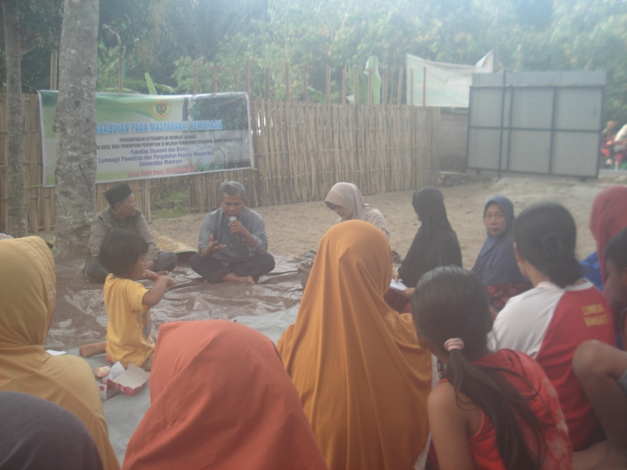
Gambar 5. Tim pengabdian saling berbagai informasi dengan warga

Dalam sesi rembug bersama, beberapa peserta mengutarakan kekhawatiran-nya untuk memulai usaha, dikarenakan terkendala alat pembuatan kue, modal memulai usaha, dan kebingungan akan memasarkan usaha mereka. Tim fasilitator mencoba memfasilitasi dengan mengurai kembali permasalahn tersebut pada masyarakat sebagai bagian dari problem-solved learning. Salah seorang peserta ada yang memiliki afiliasi dengan pesantren yang ada di daerah Menggala, dan bersedia untuk memasarkan produk. Selanjutnya, isu yang diungkap partisipan adalah peralatan kerja, pemilik Bale Terampil, dalam hal ini bu Hj. Sri Puspawati, mengutarakan bahwa apabila dipinjamkan peralatan, barang inventaris yang dimiliki ternyata banyak yang rusak dan tidak kembali. Hasil diskusi merumuskan bahwa kalaupun akan melakukan kegiatan, akan dilakukan secara bersama di Bale Terampil sesuai dengan yang sudah disepakati. Perihal modal kerja yang juga diungkapkan sebagai kendala, dapat diatasi seiring dengan adanya upaya pembentukan Koperasi Wanita sedang digagas agar dapat membantu permodalan bagi rintisan usaha rumahan di Dusun Koloh Brora.
Selanjutnya untuk melaksanakan apa yang sudah direncanakan, sebagian hasil jajanan rumahan yang sudah diproduksi di kemas dan dijual pada acara Jambore yang saat pelaksanaan program Pengabdian di Dusun Koloh Brora, sedang berlangsung di Bukit Perkemahan di area Dusun Koloh Brora. Sehari setelah acara tim pengabdian turun kembali untuk melihat catatan penjualan, ternyata dari 50 buah jajanan yang terdiri dari 15 buah kue pukis, 15 buah roti kukus, 10 buah sumping prenggi dan 10 buah putu ayu yang dijual dengan harga Rp 1000 rupiah/buah, tersisa 30 buah dengan proporsi 10 buah roti kukus, 5 buah roti kukus, 8 buah sumping prenggi dan 7 buah putu ayu. Hasil ini menunjukkan masyarakat sekitar tidak menyukai pilihan jajanan yang disediakan. Oleh karena itu, sebagai bagian rencana pengabdian berikutnya, kegiatan survey pasar diperlukan sebelum melaksanakan rintisan usaha rumahan untuk mengetahui apa yang diinginkan oleh konsumen.
KESIMPULAN DAN SARAN
Kegiatan pengabdian pemberian keterampilan jajanan dan evaluasi potensi diri untuk pengembangan kewirausahaan telah dilaksanakan dan dapat berjalan dengan lancar. Dengan adanya program pengabdian ini diharapkan para perempuan yang berdomisili di Dusun Koloh Brora dapat terinspirasi untuk memulai usaha. Saran untuk mengembangkan usaha di Dusun Koloh Brora adalah melakukan koordinasi internal agar dapat mengatasi permasalahan internal mereka. Koordinasi internal yang dimaksud bertujuan mengakomodir penyediaan dana mandiri dengan berpartisipasi dan membentuk Koperasi Wanita, secara konsisten melakukan kegiatan usaha yang lebih terorganisir dengan membagi diri dalam kelompok produsen dan pemasar. Kesulitan optimalisasi kegiatan ini adalah minimnya kesempatan tim pengabdian untuk dapat mendampingi warga dalam fase rintisan ini, sehingga saran yang diberikan adalah dengan mengalokasikan mahasiswa KKN, sebagaimana diketahui untuk menjadi Dosen Pembimbing Lapangan memerlukan penunjukan dari LPPM, dan tidak semua dosen dapat menjadi DPL.

UCAPAN TERIMA KASIH
Penulis mengucapkan terima kasih kepada Lembaga Penelitian dan Pengabdian Masyarakat Universitas Mataram yang telah memberikan dukungan finansial hingga program ini dapat dilaksanakan.

REFERENSI

Radar Lombok, 2019, Dispar NTB Siapkan Anggaran Pengembangan Desa Wisata diakses di https://radarlombok.co.id/dispar-ntb-siapkan-anggaran-pengembangan-desa-wisata.html

Suryawati, Baiq Nurul, et al, 2012, Pelatihan Pengelolaan Modal, Pemasaran dan Inovasi bagi Ibu-ibu Rumah Tangga di Pesisir Tanjung Karang Bangsal Kota Mataram, Laporan Pengabdian PNBP UNRAM, tidak dipublikasikan

Suryawati, Baiq Nurul, et al, 2013 Pembekalan Keterampilan sebagai Upaya Menstimulus Jiwa Kewirausahaan pada Istri-istri Nelayan di Pesisir Pantai Ampenan, Laporan Pengabdian PNBP UNRAM, tidak dipublikasikan

Suryawati, Baiq Nurul, et al, 2014, Pelatihan Pengelolaan Modal Kerja sebagai Sumber Pembiayaan Internal untuk Pengembangan Usaha Kecil di Desa Bentek-Kecamatan Pemenang Barat-Kabupaten Lombok Utara, Laporan Pengabdian PNBP UNRAM, tidak dipublikasikan

Suryawati, Baiq Nurul, et al, 2015, Pendampingan Manajemen Inovasi pada Usaha Pembuatan Gula Aren di Dusun Bentek Kecamatan Pemenang Barat Kabupaten Lombok Utara, Laporan Pengabdian PNBP UNRAM, tidak dipublikasikan

Suryawati, Baiq Nurul, et al, 2016, Pemberdayaan Perempuan Penjual Kolang Kaling dan Jamur Melalui Pelatihan Kecakapan Hidup di Desa Pemenang Barat Kabupaten Lombok Utara, Laporan Pengabdian PNBP UNRAM, tidak dipublikasikan

Suryawati, Baiq Nurul, et al, 2017, Pengenalan dan Praktek Audit Pemasaran Bagi Para Wanita yang Memiliki Usaha di Dusun Koloh Berora-Kabupaten Lombok Utara, Laporan Pengabdian PNBP UNRAM, tidak dipublikasikan

Suryawati, Baiq Nurul, et al, 2018, Pelatihan Pengembangan Strategi Pemasaran Jasa Untuk Meningkatkan Variasi Usaha Baru di Wilayah Sekitar “Pusuk Pass” Lombok Utara, Laporan Pengabdian PNBP UNRAM, tidak dipublikasikan

